12. Zaměstnanci používající ICT
I když v Česku používají počítač již téměř všechny firmy s deseti a více zaměstnanci (98 %) a prakticky stejný podíl firem má i připojení k internetu, zaměstnanců používajících v těchto firmách počítač je pouze polovina. Celkový nižší podíl zaměstnanců používajících v práci počítače oproti některým jiným zemím EU je dán i strukturou našeho hospodářství se silným zastoupením odvětví, kde pro velkou část zaměstnanců není používání počítačů a dalších IT zatím nezbytné.

Hlavní zjištění
- V roce 2018 využívala počítač k pracovním účelům přesně polovina pracovníků v podnikatelském sektoru ČR. Tento podíl se posledních 5 let velice stabilně drží nad hranicí 45 % a v roce 2018 poprvé přesáhl 50 %. Zatímco před 15 lety pracovala v Česku s počítačem třetina zaměstnanců firem (37 %), dnes je to každý druhý.
- Podíly zaměstnanců využívajících v práci počítač se mezi velikostními skupinami firem příliš neliší, rozdíly nacházíme spíše mezi jednotlivými odvětvími. Nejvíce zaměstnanců pracujících s počítači byl v roce 2018 v telekomunikacích a činnostech v oblasti IT (shodně 95 %). Nejmenší byl naproti tomu ve stravování a pohostinství (27 %) a poměrně překvapivě také v odvětví nazvaném ostatní administrativní a podpůrné činnosti (patří sem bezpečnostní agentury, zprostředkování práce, činnosti v oblasti pronájmu apod.), kde v lednu 2018 používala počítače čtvrtina zaměstnanců.
- Podíl zaměstnanců majících v Česku přístup z pracovního počítače k internetu každým rokem mírně narůstá, v roce 2018 tvořil jejich podíl 43 % a za posledních 15 let se téměř zdvojnásobil. Tento ukazatel – na rozdíl od počtu zaměstnanců používajících počítač – klesá s velikostí firmy. Důvodem mohou být omezení přístupu zaměstnanců na internet ze svých pracovních počítačů ze strany zaměstnavatele, která jsou zřejmě praktikována častěji ve velkých firmách.
- Počítače s přístupem na internet mají především zaměstnanci v mediálním sektoru, v telekomunikacích či v IT (nad 90 %). Nejméně často (podobně jako v případě přístupu k počítačům) pak zaměstnanci ve stravování a v pohostinství a v ostatních administrativních a podpůrných činnostech (přibližně 22 %).
- Ve srovnání s ostatními zeměmi EU vykazují české firmy jeden z nejnižších podílů zaměstnanců, kteří v práci používají internet. Tato skutečnost může být podmíněna strukturou českého hospodářství s vysokým zastoupením zpracovatelského průmyslu na celkové zaměstnanosti. Zaměstnanců používajících v práci internet je nejvíce v severských zemích, v roce 2018 jich zde bylo víc než 70 %.
- Firmy v posledních letech poskytují svým zaměstnancům pro pracovní účely čím dál častěji přenosná zařízení s přístupem na internet. Přenosný počítač, tablet či smartphone měla v roce 2018 v práci k dispozici více než čtvrtina zaměstnanců firem s deseti a více zaměstnanci. Tento ukazatel každým rokem narůstá, od roku 2012 vzrostl podíl zaměstnanců používajících přenosná zařízení dvojnásobně.
- V poskytování přenosných zařízení s přístupem na internet byly české podniky za rok 2018 na jedenácté příčce nad průměrem EU28, podobně jako např. Velká Británie, Španělsko nebo sousední Rakousko. I v tomto případě jsou rozdíly mezi státy Unie ovlivněny nejen celkovou vyspělostí jednotlivých ekonomik a pokroku v digitalizaci či automatizaci v podnikové sféře, ale z významné části také velikostní a odvětvovou skladbou podniků v ekonomice.
- Stejně jako v případě přístupu zaměstnanců k počítačům a k internetu pro pracovní účely, nalézáme i v případě přenosných zařízení určité rozdíly v závislosti na velikosti firem a podle převažující ekonomické činnosti. Mobilní zařízení s přístupem na internet mají možnost využívat o něco častěji zaměstnanci malých firem (30 %) než středně velkých nebo velkých subjektů (27 resp. 25 %). Nejvíce zaměstnanců používajících přenosná zařízení v práci je v sekci CZ-NACE J Informační a komunikační činnosti (77 %), podle předpokladů především v telekomunikacích (85 %). Nejmenší podíl zaměstnanců pracujících s těmito zařízeními byl v posledním šetření v textilním průmyslu (10 %) a v ostatních administrativních a podpůrných činnostech (13 %).
- Čtvrtina podniků v Česku poskytovala v roce 2017 svým zaměstnancům možnost školení k získání či rozšíření svých počítačových znalostí. Možnost absolvovat počítačové školení měli výrazně častěji zaměstnanci středně velkých (44 %) a především pak velkých firem (78 %), z hlediska odvětví pak zaměstnanci působící v oborech souvisejících s IT (75 %) a také v telekomunikacích (61 %).
- Z mezinárodního pohledu jsou české firmy v poskytování školení svým zaměstnancům nad průměrem EU28. V porovnání velkých firem poskytujících školení svým zaměstnancům jsou české firmy s více než 250 zaměstnanci dokonce na prvních místech – společně s firmami z Finska, Belgie a Slovinska patříme mezi státy, kde více než tři čtvrtiny velkých subjektů vzdělává své zaměstnance v oblasti počítačových znalostí.

Graf 12.1: Využívání ICT firmami a jejich zaměstnanci
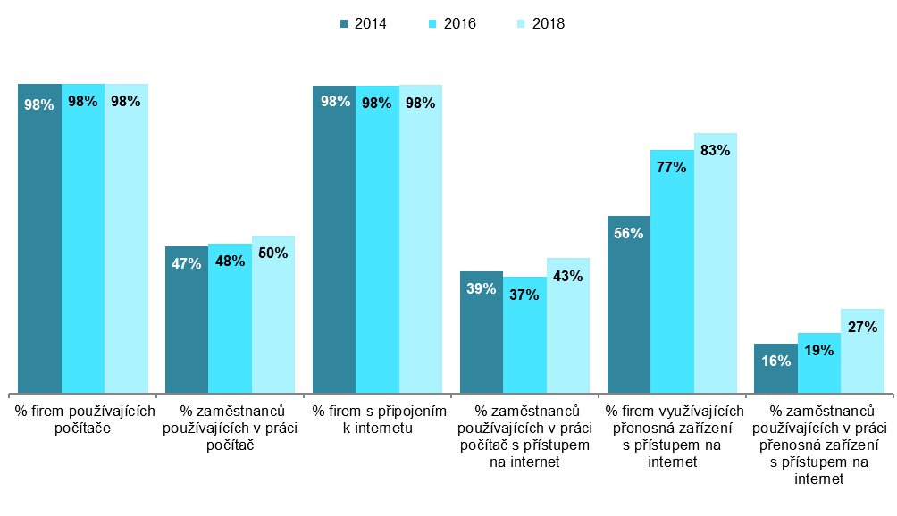
podíl na celkovém počtu firem resp. zaměstnanců ve firmách s 10 a více zaměstnanci v daných letech

Graf 12.2: Zaměstnanci firem v ČR používající vybrané ICT k pracovním účelům
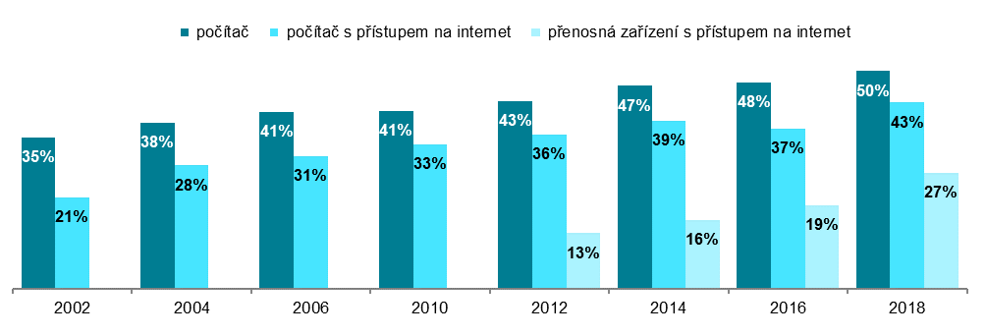
podíl na celkovém počtu zaměstnanců ve firmách s 10 a více zaměstnanci v daných letech

Tab. 12.1: Zaměstnanci a ICT ve firmách v ČR v roce 2018
 | zaměstnanci používající v práci |  |  | firmy poskytující/nabízející zaměstnancům
 | počítač | počítač s přístupem na internet | přenosná zařízení s internetem | přenosná zařízení  s přístupem na internet | z toho: |  | školení zaměřené  na získání PC znalostí  (v roce 2017)
 |  |  |  |  | přenosné počítače nebo tablety | mobilní telefony nebo smartphony
 | podíl na celkovém počtu zaměstnanců v dané velikostní  a odvětvové skupině (v %) |  |  | podíl na celkovém počtu firem v dané velikostní  a odvětvové skupině (v %)
Firmy celkem (10+) | 50,2 | 42,9 | 26,7 | 82,7 | 67,5 | 78,6 | 24,7
Velikost firmy
10–49 zaměstnanců | 46,8 | 44,3 | 30,0 | 79,5 | 62,0 | 75,0 | 17,6
50–249 zaměstnanců | 48,5 | 43,3 | 27,4 | 93,3 | 85,1 | 90,0 | 44,2
250 a více zaměstnanců | 52,9 | 41,9 | 24,7 | 98,8 | 97,4 | 97,0 | 78,1
Odvětví (ekonomická činnost)
Zpracovatelský průmysl | 44,7 | 35,3 | 19,8 | 82,1 | 68,1 | 77,5 | 25,6
Výroba a rozvod energie, plynu, tepla | 64,4 | 53,3 | 34,5 | 85,9 | 67,8 | 82,1 | 29,7
Stavebnictví | 44,5 | 43,5 | 34,1 | 86,9 | 66,9 | 86,5 | 14,1
Obchod a opravy motorových vozidel | 69,4 | 67,1 | 38,7 | 92,0 | 72,8 | 86,1 | 27,5
Velkoobchod | 72,7 | 67,5 | 45,2 | 93,8 | 83,0 | 90,6 | 33,6
Maloobchod | 53,3 | 40,5 | 16,1 | 66,3 | 51,1 | 58,3 | 8,5
Doprava a skladování | 43,6 | 33,1 | 21,6 | 82,0 | 61,4 | 80,5 | 16,2
Ubytování | 43,9 | 41,5 | 19,6 | 78,2 | 62,4 | 69,9 | 15,2
Stravování a pohostinství | 27,7 | 24,4 | 13,1 | 57,6 | 36,0 | 48,5 | 8,9
Činnosti cestovních agentur a kanceláří | 82,7 | 82,6 | 28,3 | 88,9 | 81,9 | 84,7 | 27,0
Audiovizuální činnosti; vydavatelství | 91,3 | 89,8 | 59,5 | 94,6 | 89,8 | 90,4 | 43,3
Telekomunikační činnosti | 95,0 | 94,7 | 85,2 | 96,6 | 92,4 | 96,0 | 60,8
Činnosti v oblasti IT | 95,1 | 94,6 | 79,8 | 98,1 | 95,6 | 95,3 | 75,3
Činnosti v oblasti nemovitostí | 60,1 | 58,4 | 35,8 | 86,0 | 65,1 | 83,2 | 25,5
Profesní, vědecké a technické činnosti | 81,3 | 80,4 | 60,4 | 90,4 | 78,6 | 86,3 | 37,8
Ostatní administrativní a podpůrné činnosti | 23,5 | 21,8 | 12,8 | 75,7 | 59,8 | 70,9 | 20,6
Graf 12.3: Zaměstnanci v podnicích v zemích EU používající v r. 2018 počítač s přístupem na internet
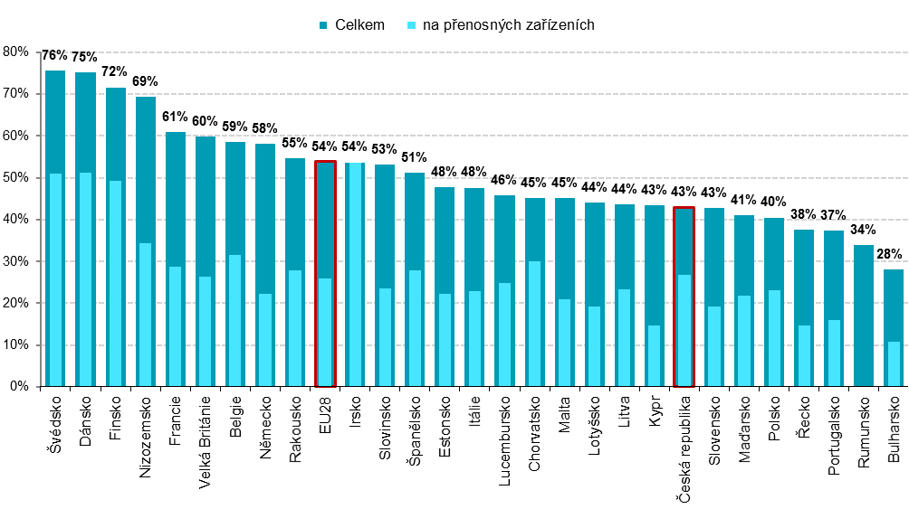
podíl na celkovém počtu zaměstnanců firem s 10 a více zaměstnanci v dané zemi zdroj dat: Eurostat, prosinec 2018
Graf 12.4: Firmy poskytující svým zaměstnancům:
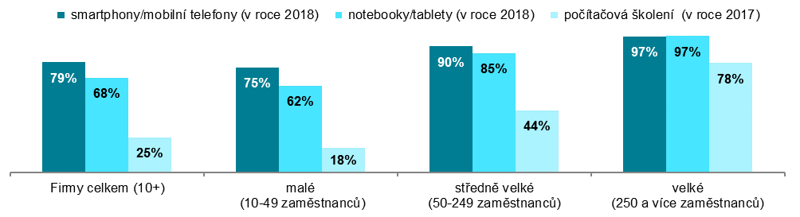
podíl na celkovém počtu firem s 10 a více zaměstnanci v dané velikostní skupině

Graf 12.5: Top 5 odvětví v roce 2018, v nichž firmy nejčastěji poskytující svým zaměstnancům přenosná zařízení s přístupem na internet
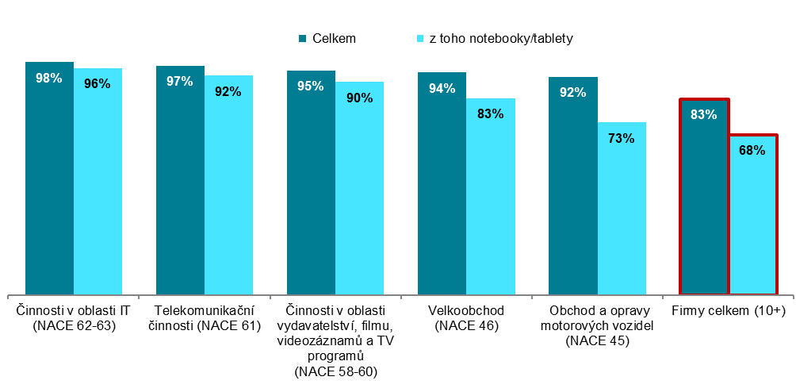
podíl na celkovém počtu firem s 10 a více zaměstnanci v dané odvětvové skupině
Graf 12.6: Firmy poskytující svým zaměstnancům možnost školení pro získání/rozšíření ICT znalostí
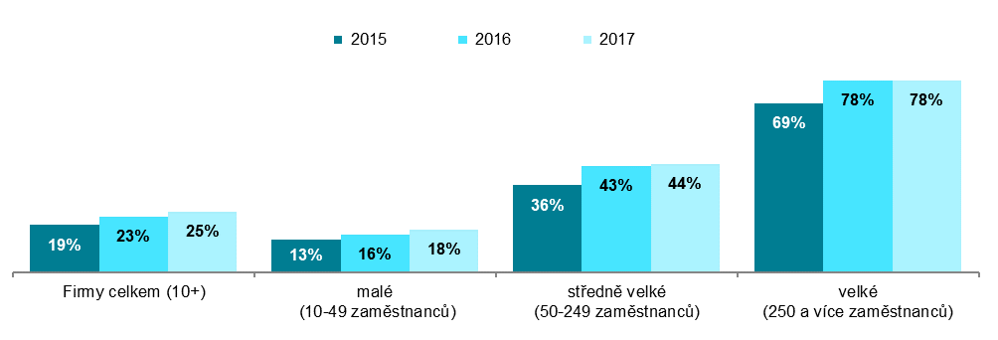
podíl na celkovém počtu firem s 10 a více zaměstnanci v daných velikostních skupinách v daných letech
Zdroj: Český statistický úřad, 2018

Zdrojem dat pro mezinárodní srovnání je databáze Eurostatu, která byla aktualizována v polovině prosince 2018: http://ec.europa.eu/eurostat/web/digital-economy-and-society/data/comprehensive-database

